FLUXO ESPECÍFICO DE RESÍDUOS
DE BATERIAS

MEDIDAS DE I&D DE NOVAS TECNOLOGIAS DE FABRICO, TRATAMENTO E RECICLAGEM DOS PRODUTORES DE BATERIAS

MODELO

Previsto no artigo 77.º do Decreto-Lei n.º 152-D/2017, de 11 de dezembro, na sua redação atual

Versão 1.2
fevereiro 2024
DRES/DFEMR

- ENQUADRAMENTO

O Decreto-Lei n.º 152-D/2017, de 11 de dezembro, que unifica o regime da gestão de fluxos específicos de resíduos sujeitos ao princípio da responsabilidade alargada do produtor, na sua redação atual (Unilex), prevê na respetiva secção V, relativa às Baterias, designadamente no artigo 77.º (Tecnologias de fabrico de pilhas e acumuladores e de tratamento e de reciclagem dos respetivos resíduos), o seguinte:

- No n.º 1, que “Os produtores de pilhas e acumuladores devem promover a investigação e o desenvolvimento de novas tecnologias de fabrico, bem como de tratamento e de reciclagem dos respetivos resíduos, tendo em vista a melhoria do desempenho ambiental das pilhas e acumuladores ao longo do ciclo de vida.”
- No n.º 2, que “os fabricantes nacionais de pilhas e acumuladores devem evidenciar à APA, I. P. e à DGAE, até 30 de abril de cada ano, as medidas tomadas no ano anterior para cumprimento do disposto no número anterior, com o devido respeito pelo segredo comercial, industrial ou relativo à propriedade científica, de acordo com o modelo a ser publicitado nos sítios na Internet das referidas entidades.”

Deste modo, o presente documento define o modelo a utilizar pelos fabricantes nacionais de baterias, para o reporte anual, à APA, I.P. e à DGAE, da informação prevista no artigo 77.º do Unilex.

- MODELO

❶ Estrutura do modelo

O modelo a utilizar pelos fabricantes nacionais de pilhas e acumuladores para o devido reporte anual à APA, I.P. e à DGAE segue a estrutura abaixo apresentada.

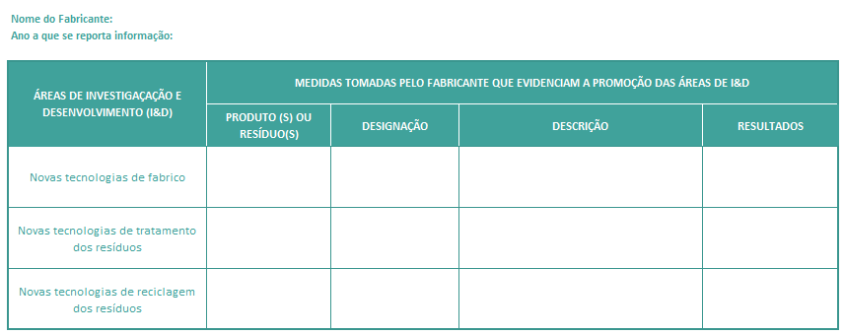

❷ Preenchimento do modelo

O fabricante nacional de baterias deve descarregar o referido modelo aqui e proceder ao seu preenchimento de acordo com o seguinte:
- Preencher os campos identificados no cabeçalho (Nome do Fabricante e Ano a que se reporta a informação);
- As medidas a identificar pelo fabricante devem ser as realizadas/implementadas no ano anterior a que respeita o reporte;
- As medidas a reportar referem-se à investigação e desenvolvimento de novas tecnologias de fabrico, tratamento e reciclagem com vista à melhoria do desempenho ambiental das pilhas e acumuladores ao longo do ciclo de vida;
- O fabricante deve preencher a(s) medida(s) realizada(s) para cada uma das áreas identificadas no modelo, devendo para o efeito e desde que aplicável, indicar o(s) produto(s) ou resíduo(s) abrangido(s) pela medida, a designação da medida, uma breve descrição da mesma e os respetivos resultados alcançados.

❸ Envio do modelo

Após o devido preenchimento do modelo, o mesmo deve ser enviado até 30 de abril de cada ano, no mesmo formato, para a APA, I.P. e para a DGAE, através dos seguintes endereços eletrónicos em concomitância:
- Gracinda Marote, gracinda.marote@apambiente.pt
- Carla Pinto, carla.pinto@dgae.gov.pt

Colocando em conhecimento na mensagem a remeter:
- Mafalda Mota, mafalda.mota@apambiente.pt
- Cristina Almeida, cristina.almeida@dgae.gov.pt

